Аппарат Speedtec 405SP
ИНСТРУКЦИЯ ПО ЭКСПЛУАТАЦИИ
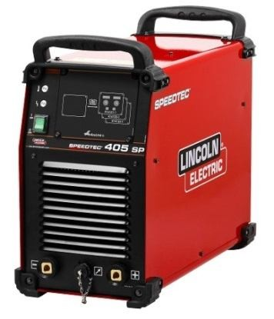



SPEEDTEC ® 400SP - это универсальные инверторные источники питания, поддерживающие механизмы подачи проволоки с цифровым управлением, а протокол ArcLink® используется для обмена данными.
Источник питания с механизмом подачи проволоки использовать следующие технологии сварки:
- Процесс GMAW (MIG/MAG) - дуговая сварка плавящимся электродом в инертном газе
- Процесс FCAW-GS / FCAW-SS - дуговая сварка газозащитной / самозащитной порошковой проволокой
- Процесс SMAW (MMA) - дуговая сварка покрытым плавящимся электродом
- Процесс GTAW - дуговая сварка в защитных газах неплавящимся электродом (зажигание дуги с подъемом вольфрамового электрода TIG).
- Процесс CAG (воздушно-дуговая строжка угольным электродом)
Элементы управления и рабочие характеристики
1.Выключатель питания (ВКЛ/ВЫКЛ) (I/O): Используется для управления подачей питания на аппарат. Перед включением питания («I») убедитесь, что источник питания правильно подключен к сети.
2.Индикатор состояния: двухцветный световой индикатор для отображения системных ошибок. При нормальном режиме работы индикатор горит зеленым цветом. Перечень ошибок приведен в таблице 1

ПРИМЕЧАНИЕ. При первом включении оборудования световой индикатор будет мигать зеленым цветом, а иногда – красным и зеленым в течение одной минуты. С момента включения источника питания до момента готовности аппарата к сварке может пройти 60 секунд. Это нормально - аппарат должен прийти в предпусковое состояние.

Световой сигнал индикатора | Значение
Световой сигнал индикатора | Только аппараты, использующие протокол ArcLink® для коммуникации.
 | Система в порядке. Источник питания
Постоянный зеленый свет | находится в рабочем состоянии и  правильно обменивается данными со всем исправным периферийным
 | оборудованием.
 | Происходит при включении питания
 | или сбросе системы и указывает на то,
 | что источник питания устанавливает
Мигающий зеленый свет | соответствие (идентифицирует) каж-  дый компонент в системе. Нормально в течение первых 1-10 секунд после
 | включения питания или в том случае,
 | если конфигурация системы была
 | изменена во время работы.
 | Если индикаторы состояния показыва- ют какую-либо комбинацию красного и зеленого цветов, это означает, что на источнике питания присутствуют ошибки.
Чередование зеленого и красного  света | Индивидуальные коды высвечиваются красным светом с длинной паузой между цифрами. Если отображается более чем один код, то коды будут отделены зеленым светом. Перед выключением машины запомните код ошибки.
Для сброса ошибки попробуйте выключить аппарат, подождать несколько секунд, а затем включить аппарат снова. Если ошибка не исчезает, требуется провести тех- обслуживание. Пожалуйста, свяжитесь с ближайшим авторизованным центром технического обслуживания или с
компанией «Линкольн Электрик» и сообщите код ошибки.
Постоянный красный свет | Указывает на отсутствие связи между  источником питания и устройством, под- ключенным к этому источнику питания.

3. Световой индикатор:
• Тепловая перегрузка [желтый]: указывает на то, что аппарат перегружен, или на недостаточное охлаждение.
VRD [зеленый]: указывает на статус индикатора VRD только на аппаратах с VRD (см. главу «VRD»)
Разъем для подключения газа: для подключения газового шланга от соединительного кабеля
- Отрицательный сварочный разъем сварочной цепи: в зависимости от конфигурации источника питания
может использоваться для подключения рабочего провода, электрододержателя с кабелем или сварочного провода источника питания/механизма подачи.

- Положительный сварочный разъем сварочной цепи: в зависимости от конфигурации источника питания может использоваться для

подключения рабочего провода, электрододержателя с кабелем или сварочного провода источника питания/механизма подачи.
3 Разъем управления: 5-контактный разъем для механизма подачи или подключения удаленного контроллера. Коммуникация между источником питания и механизмом подачи или
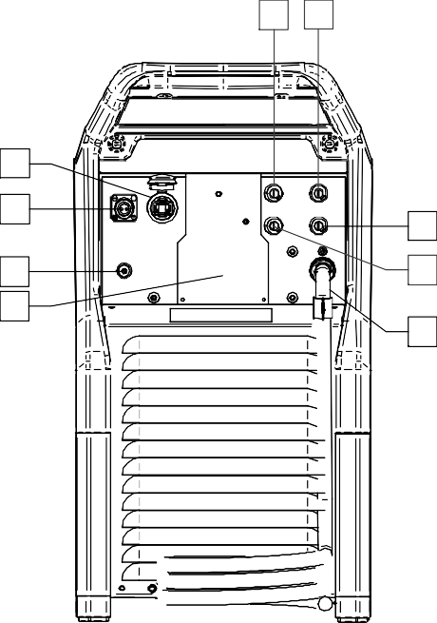
пультом дистанционного управления осуществля- ется на основе протокола ArcLink®.
9 11
13

14

15
16
12
10
8
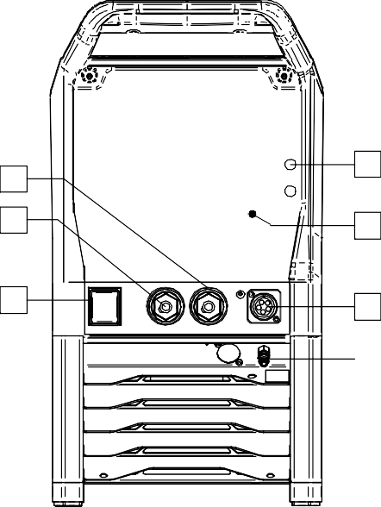
6
2
5
3
1
7
4

- Кабель питания (5 м без вилки): подключите разъем

питания к имеющемуся входящему силовому
кабелю, номинальные характеристики которого подходят для этого аппарата согласно требованиям, изложенным в данном руководстве, а также соответствуют всем применимым стандартам. Это подключение должно выполняться только квалифицированным персоналом.

9 Предохранитель F3: используется предохранитель с задержкой срабатывания 12,5A/400 В (6,3x32 мм) См. раздел «Запасные части».

- Предохранитель F4: используется предохранитель с задержкой срабатывания 6,3A/400 В (6,3x32 мм) См. раздел «Запасные части».

- Предохранитель F1: используется предохранитель с задержкой срабатывания 2A/400 В (6,3x32 мм) См. раздел «Запасные части».

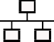
- Предохранитель F2: используется предохранитель с задержкой срабатывания 2A/400 В (6,3x32 мм) См. раздел «Запасные части».
Разъем Ethernet: Позволяет подключить источник питания непосредственно к компьютеру или к сети для обновления программного обеспечения, диагностики (Power Wave Manager) или мониторинга производства
(CheckPoint ® ).
- Розетка обогревателя газа: Uпит = 24 В перем. тока, Pмакс. = 80 Вт.
- Разъем для подключения газа: для подключения газового шланга от баллона.
- Кронштейн крышки: для установки контрольных и сварочных разъемов на задней панели аппарата (см. главу "Принадлежности") для подключения механизма подачи проволоки.
- Переключающая клеммная колодка: Находится внутри аппарата. Используется для переключения вспомогательного трансформатора на нужное входное напряжение (см. главу «Выбор входного напряжения»).

PF42
ИНСТРУКЦИЯ ПО ЭКСПЛУАТАЦИИ

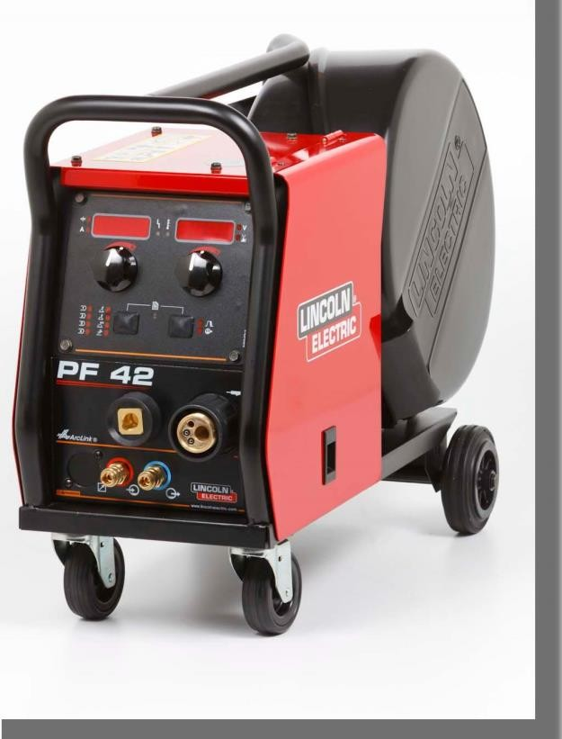

PF42 – цифровой механизм подачи, предназначенный для работы со всеми источниками питания Lincoln Electric на основе протокола коммуникации ArcLink®.
Механизм подачи позволяет осуществлять следующие процессы:
- Процесс GMAW (MIG/MAG) - дуговая сварка плавящимся электродом в инертном газе
- Процесс FCAW-GS / FCAW-SS - дуговая сварка газозащитной / самозащитной порошковой проволокой
Процесс SMAW (MMA) - дуговая сварка покрытым плавящимся электродом
Дуговая сварка в защитных газах неплавящимся электродом (GTAW) (зажигание дуги с подъемом вольфрамового электрода
Рекомендуемое оборудование, которое можно приобрести отдельно, описано в Разделе "Вспомогательные принадлежности"
Перед монтажом или эксплуатацией полностью ознакомьтесь с этим разделом.\
Выбор места для установки
Данный аппарат предназначен для работы в сложных производственных условиях. Для продления его срока службы и обеспечения надежной работы очень важно выполнять простые профилактические мероприятия.
- Запрещается ставить или эксплуатировать оборудование на поверхностях с наклоном более 15° от горизонтали.
- Не допускается использование аппарата для размораживания труб.
- Данный аппарат следует устанавливать в помещениях со свободной циркуляцией чистого воздуха без ограничений движения воздушных потоков.
- Периодически удаляйте пыль и грязь, оседающие внутри аппарата.
- Класс защиты аппарата - IP23. Тем не менее, рекомендуется, по возможности, не подвергать аппарат воздействию воды, не ставить его на влажную поверхность и в грязь.
- Установите аппарат вдали от радиоуправляемых устройств. Работающее оборудование может отрицательно повлиять на работу этих устройств и привести к их сбоям или повреждениям. Изучите раздел "Электромагнитная совместимость" данного руководства.
- Запрещается работать в местах, где температура окружающего воздуха превышает +40°С.

Период включения и ПВ %
Период включения (ПВ) сварочного аппарата - величина, выраженная в % от 10 минутного интервала времени, в течение которого оператор производит сварку с номинальным током, без включения устройства термозащиты.
Например: ПВ 60%:
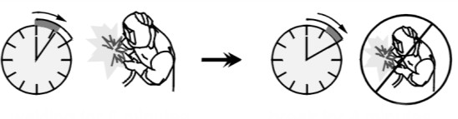
Сварка 6 мин. | Пауза 4 мин.

Увеличение времени работы аппарата - т.е. превышение ПВ % может стать причиной перегрева и срабатывания термозащиты.
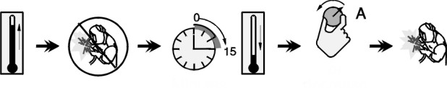
Минут | Или снизить рабочий ток
Подключение к сети питания
Проверьте входное напряжение, фазы и частоту источника питания, который будет подключен к этому механизму подачи проволоки. Допустимое входное напряжение источника указывается на табличке механизма подачи. Проверьте надежность подключения заземляющих проводов от аппарата к источнику питания.

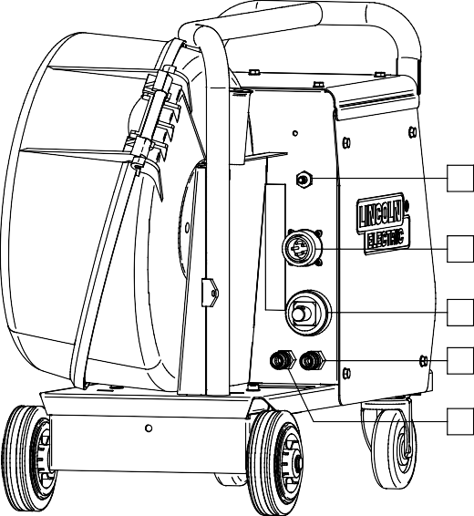
Элементы управления и рабочие характеристики
7
8

9

10

11

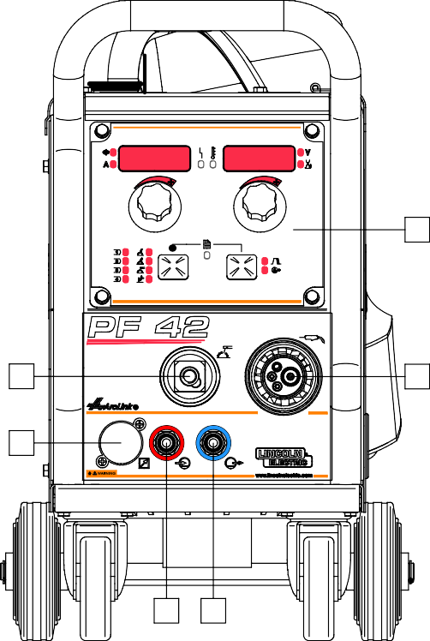
Рис. 2
6
5
1
4
3 2

7. Газовый соединитель: Соединение с газопроводом.

 ВНИМАНИЕ
Сварочный аппарат поддерживает все применимые защитные газы, в том числе углекислый газ, аргон и гелий при максимальном давлении 5,0 бар.

Рис. 1

- Евроразъем: Служит для подключения сварочной горелки (процесс GMAW / FCAW-SS).

- Муфта быстрого соединения: Выпускной патрубок охлаждающей жидкости (подача холодной жидкости к горелке/сварочному пистолету).


- Муфта быстрого соединения: Выпускной патрубок охлаждающей жидкости (подача холодной жидкости сварочному пистолету).

 ВНИМАНИЕ
Максимальное давление охлаждающей жидкости – 5 бар.
- Разъем для подключения блока дистанционного управления
(по отдельному заказу): Для установки блока дистанционного управления. Этот
разъем позволяет выполнить подключение блока дистанционного управления. См. раздел "Вспомогательные принадлежности".

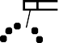
- Сварочный разъем для подключения сварочной цепи: Для подключения электрододержателя с кабелем.

- Панель пользователя.

- Разъем для подключения управления: 5-контактный разъем для подключения
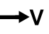
механизма подачи. Коммуникация между источником питания и механизмом подачи осуществляется на основе протокола ArcLink®.
- Электрический разъем: Подключение питания.

- Муфта быстрого соединения: Выпускной патрубок охлаждающей жидкости (отвод нагретой жидкости со сварочного оборудования к охлаждающему устройству).


- Муфта быстрого соединения: Впускной патрубок охлаждающей жидкости (подача холодной жидкости с охлаждающего устройства к сварочному аппарату).


Максимально давление охлаждающей жидкости – 5 бар.
Чтобы обеспечить бесперебойную работу и правильный поток охлаждающей жидкости, используйте только охлаждающую жидкость, рекомендованную изготовителем сварочного пистолета или охлаждающего устройства.
ВНИМАНИЕ

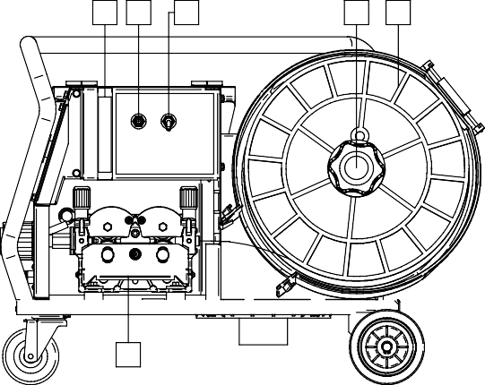
Примечание: 4-тактный режим не работает при Точечной сварке.
12 13 14
15 16
17

15. Опора катушки с проволокой: Максимальный вес катушек - 15 кг. На 51-мм шпиндель возможна установка катушек из пластика, стали и фибры. Возможна также установка катушек типа Readi- Reel® на шпиндельный адаптер, включенный в поставку.

ВНИМАНИЕ
Во время сварки кожух катушки с проволокой должен быть полностью закрыт.

Рис. 3
- Разъем регулятора расхода газа: Регулятор расхода газа можно приобрести отдельно. См. раздел "Вспомогательные принадлежности".
- Переключатель Cold Inch (холостая протяжка) / Gas Purge (продувка газа): этот переключатель включает подачу проволоки или газа без включения выходного напряжения.
- Переключатель режима работы сварочного пистолета: позволяет изменять функции курка горелки.
  - 2-тактный режим при работе с курком горелки приводит к включению и прерыванию сварки с прямой реакцией на нажатие курка. Сварочный процесс ведется при нажатом курке.
  - Работа в 4-тактном режиме позволяет продолжить сварку при отпускании курка горелки. Для прерывания сварки потребуется повторное нажатие на курок. Работа в 4-тактном режиме облегчает выполнение длинных сварочных швов.
Функциональные характеристики режима 2T/4T показаны на Рисунке 4.
- Проволока на катушке: Оборудование не включает в себя проволоку на катушке.

- Привод протяжки: 4-роликовый привод протяжки.

 ВНИМАНИЕ
Во время сварки дверца привода протяжки и кожух катушки с проволокой должны быть полностью закрыты.

 ВНИМАНИЕ
Не используйте ручку для перемещения аппарата во время работы. См. раздел "Вспомогательные принадлежности".

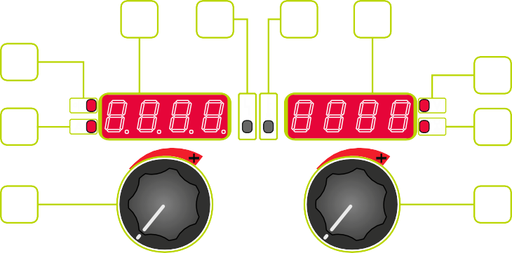
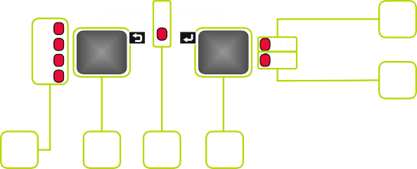
Панель пользователя
18
19
20
21
34

33
22
23
32
24
25
31
26
30
29 28 27

Рис. 4
- Левый дисплей: Показывает скорость подачи проволоки или сварочный ток. Во время сварки показывает фактическое значение сварочного тока.

- Индикатор состояния: двухцветный световой индикатор для отображения системных ошибок. При нормальном режиме работы индикатор горит зеленым цветом. Перечень ошибок приведен в таблице 1.

Примечание: При первом включении оборудования световой индикатор будет мигать зеленым цветом, а иногда – красным и зеленым в течение одной минуты. С момента включения источника питания до момента готовности аппарата к сварке может пройти 60 секунд. Это нормально - аппарат должен прийти в предпусковое состояние.

Таблица 1
Световой сигнал индикатора | Значение
Световой сигнал индикатора | Только аппараты, использующие протокол ArcLink® для коммуникации.
Постоянный зеленый свет | Система в порядке. Источник питания находится в рабочем состоянии и правильно обменивается данными со всем исправным периферийным оборудованием.
Мигающий зеленый свет | Происходит при включении питания или сбросе системы и указывает на то, что источник питания устанавливает соответствие (идентифицирует) каждый компонент в системе.  Нормально в течение первых 1-10 секунд после включения  питания или в том случае, если конфигурация системы была изменена во время работы.

- Световой индикатор: информирует, что значение на правом дисплее выражено в вольтах.
- Световой индикатор: информирует, что значение на правом дисплее показывает параметр настройки дуги Trim. Это значение регулируется от 0,50 до 1,50. Установочное значение - 1,00.
- Правая ручка регулировки: регулирует значения на правом дисплее.
- Световой индикатор: информирует об активации процесса заварки кратера.
- Световой индикатор: информирует об активации процесса регулировки волны.
- Правая кнопка: включает функции прокрутки, изменения и настройки параметров сварки:
  - Кратер
  - Регулировка волны
- Световой индикатор: указывает на активацию меню настроек и конфигурации.
- Левая кнопка: позволяет выполнить:
  - Проверку номера программы, присвоенного активной памяти. Чтобы проверить номер программы, нажмите левую кнопку один раз.
  - Изменение процесса сварки.
- Индикаторы программ сварки (неизменяемых): световой индикатор указывает на то, что активна неизменяемая программа несинергетического процесса. См. таблицу 2.
- Индикаторы программ сварки (изменяемых):
В пользовательской памяти может храниться четыре пользовательские программы. Индикатор указывает, что активна изменяемая программа. См. таблицу 3.
- Левая ручка регулировки: регулирует значения на левом дисплее.
- Световой индикатор: информирует, что значение на левом дисплее выражено в амперах.
- Световой индикатор: информирует, что на левом дисплее показана скорость подачи проволоки.

Изменение сварочного процесса
Позволяет быстро вызвать из памяти одну из восьми программ сварки. Четыре программы являются постоянными и не могут быть изменены - таблица 2. Четыре программы можно менять и заносить в одну из четырех ячеек памяти пользователя - таблица 3.

Таблица 2. Неизменяемые программы сварки [30]
Символ | Процесс | Номер программы
 | Процесс GMAW (несинергетический) | 5
 | FCAW-GS | 7(155)
 | Процесс SMAW (дуговая  сварка покрытым плавящимся электродом) | 1
 | Процесс GTAW (сварка  вольфрамовым электродом на постоянном токе) | 3

Примечание: список доступных программ зависит от источника питания. Если источник питания не работает с одной из четырех неизменяемых программ, светодиод [30], относящийся к этой программе, не будет гореть.

Таблица 3. Изменяемые программы сварки [31]
Символ | Процесс | Номер программы
 | Синергетический процесс GMAW Ø1,0, Сталь, MIX  (смесь) | 11
 | Синергетический процесс GMAW Ø1,2, Сталь, MIX  (смесь) | 21
 | Синергетический  процесс GMAW Ø1,2, AlMg, Ar | 75
 | Синергетический процесс GMAW Ø1,0, нержавеющая  сталь, MIX (смесь) | 31
Примечание: список доступных программ зависит от источника питания. Если источник питания не поддерживает программу из таблицы 3, то вместо нее загружается первая доступная программа.

Чтобы изменить процесс сварки:
- Нажмите левую кнопку [29]. На дисплее слева отображается надпись "Pr" и номер программы справа [21].
- Нажмите еще раз левую кнопку [29]; индикатор программы сварки (30 или 31) перейдет к следующей программе в последовательности, как показано на рисунке 6.

Рис. 5
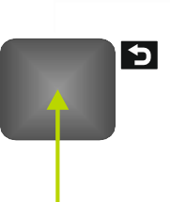
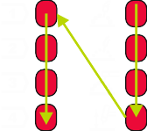
- Нажимайте левую кнопку [29] до тех пор, пока индикатор (30 или 31) не покажет желаемую активную программу сварки.

ВНИМАНИЕ
При повторном включении питания аппарата задействуется последний из использовавшихся режимов сварки и настройки.

Распределение программ сварки в пользовательской памяти
В пользовательской памяти может храниться только четыре программы сварки.

Как выполняется распределение программ сварки в пользовательской памяти:
- С помощью левой кнопки [29] выберите номер ячейки пользовательской памяти (1, 2, 3 или 4) - индикатор [31] покажет выбранную ячейку памяти.
- Нажмите левую кнопку [29] и удерживайте ее до тех пор, пока индикатор [31] не замигает.
- С помощью левой ручки регулировки [32] выберите программу сварки.
- Чтобы сохранить выбранную программу, нажмите левую кнопку [29] и удерживайте ее до тех пор, пока индикатор [31] не замигает.
Предупреждение: список доступных программ зависит от источника питания.

Параметры сварки

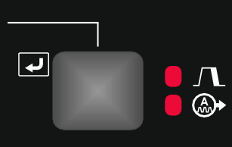
Рис. 6
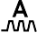
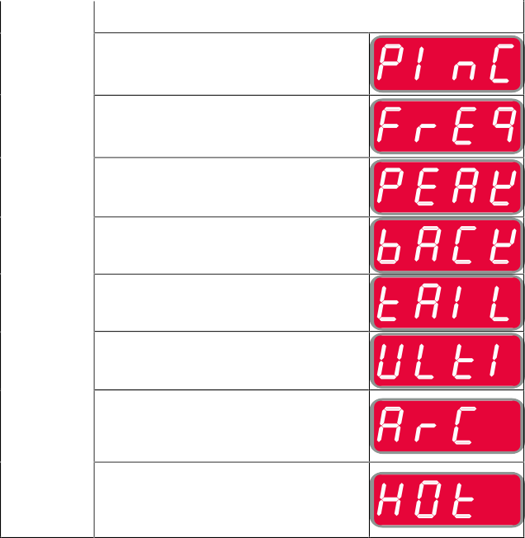
На панели пользователя можно задать параметры, указанные в таблице 4:
Таблица 4
Кратер

Регулировка волны:
- Обжатие дуги (Pinch)

- Частота

- Пиковый ток

- Фоновый ток

- Снижение пикового тока (Tailout)
- UltimArc™

- ФУНКЦИЯ "ФОРСИРОВАНИЯ ДУГИ" (ARC FORCE)
- ФУНКЦИЯ "ГОРЯЧИЙ СТАРТ" (HOT START)
Во время заварки кратера аппарат будет наращивать или понижать параметры от значений, заданных для выполнения сварки, до значений заварки кратера.
Настройки для заварки кратера задаются правой кнопкой.
Примечание: настройки заварки кратера будут доступны, если в меню настроек и конфигурации включена ("ON") процедура заварки кратера (CrAt). В противном случае процедура настроек заварки кратера игнорируется.
Если процедура настроек заварки кратера доступна, вы можете задать следующие параметры заварки кратера:
- Продолжительность заварки кратера
- Скорость подачи проволоки или значение в амперах
- Напряжение сварки в вольтах или настройка дуги.
Чтобы задать кратер для выбранной программы:
- Нажмите правую кнопку [27].
- Загорится индикатор настроек заварки кратера [25].
- На левом дисплее отображается "SEC".
- На правом дисплее мигает значение в секундах.
- С помощью правой ручки регулировки [24] задайте продолжительность заварки кратера.
- С помощью правой кнопки [27] подтвердите продолжительность заварки кратера.
- Скорость подачи проволоки или значение в амперах отображается на левом табло [18], а сварочное напряжение в вольтах или настройка дуги - на правом табло [21].
- С помощью левой ручки регулировки [32] задайте значение на левом дисплее [18].
- С помощью правой ручки регулировки [24] задайте значение на правом дисплее [21].
- Нажмите правую кнопку [27], чтобы подтвердить настройки.
- Индикатор [25] прекратит мигать.
Примечание: после 5 секунд бездействия произойдет выход из процедуры настроек заварки кратера с сохранением изменений.

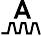
Регулировка волны
Регулировка волны задается правой кнопкой.

Примечание: регулировка волны зависит от программы сварки.
Чтобы задать настройки регулировки волны:
- Нажимайте правую кнопку [27] до тех пор, пока не загорится индикатор [26] – программа настроек регулировки волны активна.
- С помощью правого элемента управления [24] задайте значение регулирования волны.
- Значение регулировки волны отобразится на

правом дисплее [21].
  - Подтвердите настройку – нажмите правую кнопку [27].

Меню настроек и конфигурации
Для доступа в меню нажмите одновременно левую
- и правую [27] кнопки.
Примечание: Меню не доступно, если система выполняет сварку, или если есть неисправности (индикатор не горит зеленым светом).

Примечание: Для выхода из меню с сохранением изменений нажмите одновременно левую [29] и правую [27] кнопки.

Примечание: после одной минуты бездействия также произойдет выход из меню без сохранения изменений.

Таблица 5. Компоненты и функции интерфейса при активном меню настроек и конфигурации

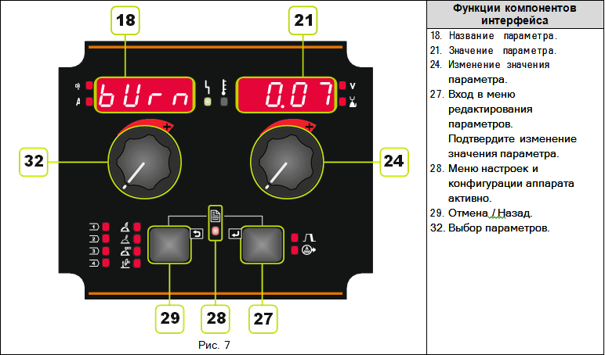
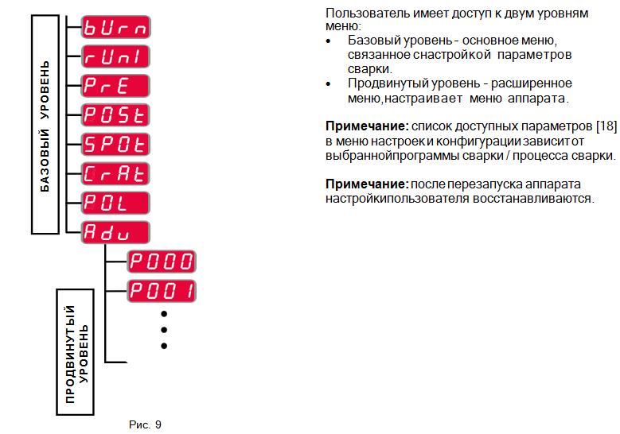
БАЗОВЫЙ УРОВЕНЬ
Основное меню (Настройки, связанные с параметрами сварки)
Основное меню включает в себя параметры, описанные в таблице 6.
Таблица 6. Стандартные настройки основного меню
Параметр | Определение
 | Время отжига проволоки – промежуток времени, при котором выходная сварочная мощность не прерывается и после остановки подачи проволоки. Это исключает прихватывание проволоки в сварочной ванне и обеспечивает подготовку концевого участка проволоки к зажиганию следующей дуги.  - По умолчанию время отжига проволоки составляет 0,07 секунд.  - Диапазон регулировки: от 0 (ВЫКЛ)секунд до
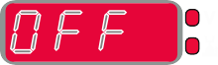 | Функция начальной скорости подачи – обеспечивает регулировку скорости подачи проволоки с момента нажатия на курок и до образования дуги.  - По умолчанию функция начальной скорости подачи отключена.  - Диапазон регулировки: от минимальной до максимальной скорости подачи проволоки.
 | Функция времени подачи защитного газа до возбуждения дуги – обеспечивает регулировку промежутка времени, при котором, до начала подачи, после нажатия на курок начинает поступать поток защитного газа.  - По умолчанию время подачи защитного газа до возбуждения дуги составляет 0,2 секунды.  - Диапазон регулировки: от 0 секунд до 25 секунд.
 | Функция времени подачи защитного газа после гашения дуги – обеспечивает регулировку промежутка времени поступления потока защитного газа после прерывания выходной сварочной мощности.  - По умолчанию время подачи защитного газа после гашения дуги составляет 2,5 секунды.  - Диапазон регулировки: от 0 секунд до 25 секунд.
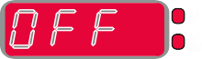 | Таймер продолжительности точечной сварки – обеспечивает регулировку промежутка времени, при котором сварка будет продолжаться, даже если курок остается в нажатом положении. Такая опция не действует при работе в 4-тактном режиме курка.  - По умолчанию таймер точечной сварки отключен.  - Диапазон регулировки: от 0 секунд до 120 секунд.  Примечание: Функция таймера точечной сварки не действует при работе в 4-тактном режиме курка.
 | Процесс заварки кратера – включает и отключает настройки формирования кратера:  - ВКЛ. (по умолчанию) – можно выполнять настройку заварки кратера. Настройки заварки кратера задаются правой кнопкой. В процессе настройки загорается индикатор [25].  - ВЫКЛ. – Процедура настроек заварки кратера отключена. После нажатия правой кнопки процедура настроек  заварки кратера игнорируется.
 | Используется вместо DIP-переключателей для настройки конфигурации заготовки и кабелей обратной связи электрода.  - "Positive" (по умолчанию) = В большинстве процессов GMAW сварка выполняется на положительном электроде.  - "Negative" = В большинстве процессов GTAW сварка выполняется на отрицательном электроде.
 | Расширенное меню – меню конфигурации аппарата.  Примечание: для доступа к расширенному меню:  - В основном меню выберите расширенное меню (Adv).  - Нажмите правую кнопку, чтобы подтвердить выбор.

Расширенное меню (меню конфигурации аппарата)
Расширенное меню включает в себя параметры, описанные в таблице 7.
Таблица 7. Стандартные настройки расширенного меню
 | Выход из меню (Menu Exit) – позволяет выйти из меню. Примечание: этот параметр не может быть изменен. Для выхода из меню:  - В расширенном меню выберите P000.  - Подтвердите выбор, нажав правую кнопку.
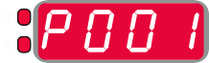 | Единицы измерения скорости подачи проволоки (WFS) – позволяет изменить единицы измерения скорости подачи проволоки:  - CE (по умолчанию) = м/мин.;  - США = дюйм./мин.
 | Режим отображения дуги - эта опция определяет, какое значение будет показано на верхнем левом дисплее во время сварки:  - "Amps" (по умолчанию) = На левом дисплее отображается сила тока в амперах.  - "WFS" = На левом дисплее отображается скорость подачи проволоки во время сварки.
 | Задержка включения заварки кратера - этот параметр используется для пропуска последовательности "Заварка кратера" при выполнении сварки стежками. При отпускании курка до окончания работы таймера заварка кратера не выполняется, и процесс сварки завершается. При отпускании курка после окончания работы таймера последовательность заварки кратера происходит, как обычно (если эта функция включена).  - ВЫКЛ. (0) до 10,0 секунд (по умолчанию = ВЫКЛ.)
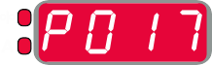 | Тип дистанционного управления - этот параметр задает тип используемого аналогового устройства дистанционного управления. Цифровые устройства дистанционного управления (устройства с цифровым дисплеем) настраиваются автоматически.  - "TIG" = Используйте этот параметр при TIG-сварке с педальным или ручным пультом управления силой тока (Amptrol). Во время TIG-сварки верхний левый элемент управления пользовательского интерфейса задает максимальное значение тока, получаемое при максимальных настройках устройства управления силой тока при TIG-сварке.  - "Stick" = Используйте этот параметр при электродной сварке ММА или строжке с использованием устройства дистанционного управления сварочным током. Во время сварки верхний левый элемент управления пользовательского интерфейса задает максимальное значение тока, получаемое при максимальных настройках устройства управления силой тока при электродной сварке. Во время строжки верхний левый элемент управления отключен, а сила тока при строжке задается с устройства дистанционного управления.  - "All" = Этот параметр позволяет устройству дистанционного управления функционировать во всех режимах сварки. Так работает большинство аппаратов с 6- и 7-контактными разъемами дистанционного управления.  - "Joys" (по умолчанию) = Используйте этот параметр при MIG-сварке с помощью MIG-горелки с управлением джойстиком. Сила тока при электродной сварке ММА, TIG –сварке и строжке задается из пользовательского интерфейса.  Примечание: на аппаратах, не имеющих12-контактного разъема, настройки "Joys" недоступны.

 | Отображение параметра настройки дуги Trim как значения в вольтах – определяет, как отображается настройка Trim:  - "Yes" (по умолчанию) = все значения Trim отображаются как напряжение в вольтах;  - "No” = настройка Trim отображается в формате, заданном в настройках сварки.  Примечание: этот параметр доступен не на всех аппаратах. Источник питания должен поддерживать эту функцию; в противном случае этот параметр не будет отображаться в меню.
 | Продолжительность поджига/потери или дефекта дуги - Этот параметр может использоваться при необходимости прекращения подачи сварочного тока в тех случаях, если не произошло стабилизации дуги, или если дуга погасла на определенный промежуток времени. Если аппарат переходит в режим простоя, будет выведено сообщение об ошибке 269. Если задано значение ВЫКЛ., то в случае, если не произошло стабилизации дуги или же дуга погасла, сварочный ток не отключится. Для горячей подачи проволоки может использоваться курок (по умолчанию). Если задано значение, сварочный ток аппарата отключится, если дуга не стабилизировалась в течение заданного времени после нажатия курка, или же если курок нажат после того, как дуга погасла. Чтобы предотвратить ошибки, задайте разумное значение продолжительности поджига/потери и ошибки дуги с учетом всех параметров сварки (скорость начальной подачи, скорость подачи сварочной проволоки, выдвижение электрода и т.д.). Чтобы предотвратить возможность последующих изменений продолжительности поджига/потери и ошибки дуги, следует заблокировать меню настроек с помощью Preference Lock = Yes (преимущественная блокировка = да) с помощью программного обеспечения Power Wave Manager.  - ВЫКЛ. (0) до 10,0 секунд (по умолчанию = Выкл.)  Примечание: этот параметр отключен при электродной сварке, процессах TIG и строжке.
 | Конфигурация джойстика – этот параметр позволяет выполнять изменения сварочного напряжения, настройки дуги или мощности в кВт и скорости подачи проволоки (WFS) с использованием джойстика горелки или пульта дистанционного управления:  - "ON" (по умолчанию) = изменения можно выполнять.  - "OFF" = изменения выполнять нельзя.
 | Отображение установочной точки как опции силы тока – определяет, как отображается установочная точка:  - "No" (по умолчанию) = установочная точка отображается в формате, заданном в настройках сварки.  - "Yes" = все значения установочной точки отображаются как сила тока в амперах.  Примечание: этот параметр доступен не на всех аппаратах. Источник питания должен поддерживать эту функцию; в противном случае этот параметр не будет отображаться в меню.
 | Поддержка обратной связи – определяет, как отображаются значения обратной связи после сварки:  - “No” (по умолчанию) – последние записанные значения обратной связи будут мигать в течение 5 секунд после сварки, а затем произойдет возврат в текущий режим отображения значений.  - “Yes” – последние записанные значения обратной связи будут мигать постоянно после сварки до тех пор, пока пользователь не уберет их с помощью элемента управления или нажатия кнопки, или же до поджига дуги.

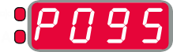 | Тип пользовательского интерфейса (ПИ) – определяет режим работы пользовательского интерфейса:  - Подающее устройство (FEEd, заводская установка) – ПИ работает в режиме подающего устройства.  - Функция STICK/TIG (StIC) – предназначена для перевода ПИ в режим работы со сварочным источником питания (без механизма подачи проволоки). ПИ позволяет вводить программы для дуговой сварки металлическим электродом и дуговой сварки вольфрамовым электродом в защитном газе. Примечание: Функция STICK / TIG позволяет также вести работы с применением ручного механизма подачи проволоки. В этом случае используются дополнительные программы для дуговой сварки вольфрамовым электродом в защитном газе в несинергетическом режиме.  - Параллельное соединение (PArA) – ПИ работает в режиме удаленного контроля. Функция параллельного соединения может использоваться только параллельно с главной панелью, которая должна быть переведена в режим "Подающее устройство" или "STICK / TIG".  Примечание: Выбор режима ПИ приводит е перезапуску системы.  Примечание:При возврате к заводским установкам устанавливается режим подающего устройства.
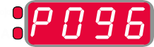 | Управление яркостью - позволяет менять уровень яркости.  - Диапазон регулировки: от 1 до +10, где 5 – значение по умолчанию.
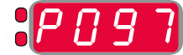 | Восстановление заводских настроек – используется, чтобы восстановить заводские настройки:  - Нажмите правую кнопку, чтобы подтвердить выбор.  - С помощью правой ручки регулировки выберите "YES" (Да).  - Нажмите правую кнопку, чтобы подтвердить выбор.  Примечание: после перезапуска аппарата значение P097 будет "NO" (Нет).
 | Отобразить режимы тестирования? (Show Test Modes?) – используется для калибровки и тестирования. Для использования режимов тестирования:  - На правом дисплее отображается "LOAD" (Загрузка).  - Нажмите правую кнопку, чтобы подтвердить выбор.  - На левом дисплее отображается "DONE" (Выполнено).  Примечание: после перезапуска аппарата значение P099 будет "LOAD" (Загрузка).
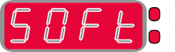 | Просмотреть сведения о версии программного обеспечения – используется для просмотра версии программного обеспечения интерфейса пользователя. Для чтения версии программного обеспечения:  - В расширенном меню выберите P103.  - Подтвердите выбор, нажав правую кнопку.  - Мигающая надпись "UI" появится на левом дисплее, а на правом отобразится версия программного обеспечения.  Примечание: P103 - это диагностический параметр, предназначенный только для чтения.

Процесс SMAW (MMA) – дуговая сварка покрытым

плавящимся электродом

Таблица 9. Программы сварки SMAW
Процесс | Программа
Процесс SMAW Soft | 1
Процесс SMAW Crisp | 2
Процесс SMAW Pipe (сварка труб) | 4
Примечание: Перед использованием 2 или 4 программ, программу необходимо сохранить в ячейку пользовательской памяти.
Примечание: список доступных программ зависит от источника питания.

Порядок действий при начале сварки SMAW:
- Подключите источники питания Lincoln Electric с помощью протокола ArcLink® для коммуникации с механизмом подачи.
- Определите полярность используемого электрода. Для получения этой информации проверьте технические характеристики электрода.
- В зависимости от полярности используемого электрода, подсоедините провод, идущий к заготовке, и держатель электрода с выводом к выходным разъемам и зафиксируйте их. См. таблицу 10.

Таблица 10
 |  |  | Выходной разъем
ПОЛЯРНОСТЬ | DC (+) | Электрододержатель с кабелем SMAW | [5] | 
ПОЛЯРНОСТЬ | DC (+) | Провод питания | Источник питания
ПОЛЯРНОСТЬ | DC (+) | Сварочный провод | Источник питания
ПОЛЯРНОСТЬ | DC (-) | Электрододержатель с кабелем SMAW | [5] | 
ПОЛЯРНОСТЬ | DC (-) | Провод питания | Источник питания
ПОЛЯРНОСТЬ | DC (-) | Сварочный провод | Источник питания

- Подключите кабель на деталь к заготовке с помощью зажима на деталь.
- Установите нужный электрод в электрододержатель.
- Включите питание и дождитесь готовности PF42 к работе с источником питания - индикатор состояния
- перестанет мигать и загорится устойчивым зеленым светом.
- Задайте программу сварки SMAW (1, 2 или 4). Примечание: список доступных программ зависит от источника питания.
- Задайте параметры сварки.
- Теперь аппарат готов к сварке.
- Начинать работу можно при условии соблюдения техники безопасности и гигиены труда во время сварочных работ.

Для программы 1 или 2 можно задать:
- Сварочный ток [32]
- Включить / отключить выходное напряжение на выводном проводе [24]
- Регулировка волны:
  - ФУНКЦИЯ "ФОРСИРОВАНИЯ ДУГИ" (ARC FORCE)
  - ФУНКЦИЯ "ГОРЯЧИЙ СТАРТ" (HOT START)

Для программы 4 можно задать:
- Сварочный ток [32]
- Включить / отключить выходное напряжение на выводном проводе [24]
- Регулировка волны:
  - ФУНКЦИЯ "ФОРСИРОВАНИЯ ДУГИ" (ARC FORCE)

ARC FORCE (Форсирование дуги) - сварочный ток временно возрастает, чтобы устранить короткое замыкание между электродом и заготовкой.
Более низкие значения позволят получить более низкий ток короткого замыкания и более мягкую дугу. Более высокие настройки позволят получить более высокий ток короткого замыкания, более жесткую дугу, а также могут привести к увеличению разбрызгивания металла.
- Диапазон регулировки: от -10 до +10.

HOT START (Горячий старт) – значение, выражаемое в процентах от номинального значения сварочного тока во время подачи тока поджига. С помощью ручки настройки задается уровень возрастания тока; облегчается подача тока для поджига дуги.
- Диапазон регулировки: от 0 до +10.

Строжка

Таблица 11. Программа сварки - строжка
Процесс | Программа
Строжка | 9
Примечание: Перед использованием программы 9 ее необходимо сохранить в ячейку пользовательской памяти.
Примечание: список доступных программ зависит от источника питания.

Для программы 9 можно задать:
- Ток строжки [32]
- Включить / отключить выходное напряжение на выводном проводе [24]

Режим сварки GTAW / GTAW-PULSE
Зажигание дуги представляется возможным только при использовании приёма подъёма вольфрамового электрода (контактное зажигание дуги отрывом электрода).

Таблица 12. Программы сварки
Процесс | Програм
Процесс GTAW(сварка вольфрамовым электродом на постоянном токе | 3
Режим GTAW-PULSE | 8
Примечание : При использовании программы 8 её необходимо сохранить в ячейку пользовательской памяти.
Примечание: список доступных программ зависит от источника питания.

Порядок действие при начале сварки GTAW/GTAWPULSE:
-Подключите источники питания Lincoln Electric
с помощью протокола ArcLink® для коммуникации
с механизмом подачи.
-Подсоедините GTAW-горелку к евроразъему [1].
Примечание: Для подключения GTAW-горелки
необходимо приобрести адаптер TIG-EURO (см.
-Раздел "Вспомогательные принадлежности").
Подсоедините кабель на деталь к выходному
разъему источника питания и зафиксируйте его.
-Подключите кабель на деталь к заготовке
с помощью зажима на деталь.
-Установите требуемый вольфрамовый электрод
в GTAW-горелку.
-Включите питание и дождитесь готовности PF42
к работе с источником питания - индикатор
состояния [19] перестанет мигать и загорится
устойчивым зеленым светом.
-Задайте режим сварки GTAW или GTAW-PULSE.
Примечание: список доступных программ
зависит от источника питания.
-Задайте параметры сварки.
-Теперь аппарат готов к сварке.
Примечание: Возбуждение дуги происходит
следующим образом: прикоснитесь электродом к
заготовке и поднимите его на несколько
миллиметров – контактное зажигание и зажигание
подъема.
Начинать работу можно при условии соблюдения
техники безопасности и гигиены труда во время
сварочных работ.
Для программы 3 можно задать:
Сварочный ток [32]
Включить / отключить выходное напряжение на
выводном проводе [24]
Примечание: Данный параметр не работает
в 4-тактном режиме.
Продолжительность заключительной подачи газа
2-тактный / 4-тактный
Кратер [27]
Регулировка волны [27]:
-Функция «Горячий старт» (HOT START)

Для программы 8 можно задать:
-Сварочный ток [32]
-Включить / отключить выходное напряжение на
выводном проводе [24]
Примечание: Данный параметр не работает
в 4-тактном режиме.
-Продолжительность заключительной подачи газа
2-тактный / 4-тактный
-Кратер [27]
-Регулировка волны [27]:
-Частота
-Фоновый ток
-ФУНКЦИЯ "ГОРЯЧИЙ СТАРТ" (HOT START)

HOT START (Горячий старт) – значение, выражаемое
в процентах от номинального значения сварочного
тока во время подачи тока поджига. С помощью
ручки настройки задается уровень возрастания тока;
облегчается подача тока для поджига дуги.
• Диапазон регулировки: от 0 до +10.
Частота влияет на ширину дуги и количество
подводимого при сварке тепла. Более высокая
частота:
-Улучшает проникновение и микроструктуру
сварного шва.
-Дуга более узкая, более стабильная.
-Уменьшает количество подводимого на заготовку
тепла.
-Уменьшает коробление.
-Увеличивает скорость сварки.
-Примечание: Диапазон регулировки зависит от
источника питания.
Фоновый ток - значение, выражаемое в процентах
от номинального значения сварочного тока.
Регулирует общую подводимую при
сварке теплоту. Изменение фонового тока приводит
к изменению
формы подварочного шва.
-Примечание: Диапазон регулировки зависит от источника питания.

